Título en español
https://orcid.org/

Autor/a 1:
Nombre:
Filiación institucional:
Correo electrónico:
Grado académico:
Código ORCID: http:/orcid.org/
(Opcional) Scopus:
(Opcional) Google Scholar:

Autor/a 2:
Nombre:
Filiación institucional:
Correo electrónico:
Grado académico:
Código ORCID: http:/orcid.org/
(Opcional) Scopus:
(Opcional) Google Scholar:

Financiamiento:
Indicar si el artículo presentado proviene de un proyecto financiado con fondos institucionales derivados de convocatorias nacionales o internacionales o si es un proyecto de investigacón reconocido. En caso contrario, escribir “Ninguno”.
Tipo de manuscrito: Artículo científico (IMRD)

Título en español
RESUMEN. El resumen irá en minúscula, tendrá de 150 a 200 palabras tanto en español, como en inglés (abstract) y portugués (resumo) y no lleva citas. En el caso del formato IMRD y formato flexible en el resumen se indican los objetivos, la metodología y los resultados. En cuanto al formato estudio de caso, se indica el problema, objetivos y resultados.
Palabras clave: entre 5 y 7 palabras tanto en español, inglés y portugués. Todos separados por un punto y coma. Las palabras van en minúscula.

Título en inglés
ABSTRACT. Lorem ipsum dolor sit amet, consectetur adipiscing elit. Donec aliquam leo vitae viverra imperdiet. Fusce ut scelerisque urna, ut euismod eros. Nulla mollis odio et suscipit placerat. Aenean sed malesuada metus. Vestibulum ut turpis aliquam, consequat nisl ut, aliquet ipsum. Cras fermentum eget dui nec sodales. Duis semper lacus vel libero condimentum molestie. Sed lectus nulla, porttitor ac egestas eget, tincidunt sed nunc. Etiam facilisis mollis erat, nec aliquet lacus congue sit amet.
Keywords: one; two; three; four; five; six; seven

Título en portugués
RESUMO. Lorem ipsum dolor sit amet, consectetur adipiscing elit. Donec aliquam leo vitae viverra imperdiet. Fusce ut scelerisque urna, ut euismod eros. Nulla mollis odio et suscipit placerat. Aenean sed malesuada metus. Vestibulum ut turpis aliquam, consequat nisl ut, aliquet ipsum. Cras fermentum eget dui nec sodales. Duis semper lacus vel libero condimentum molestie. Sed lectus nulla, porttitor ac egestas eget, tincidunt sed nunc. Etiam facilisis mollis erat, nec aliquet lacus congue sit amet
Palavras-chave: um; dois; três; quatro; cinco; seis; sete

- Introducción
Sed varius ipsum eros. Quisque tempor magna non mauris rhoncus, a molestie justo imperdiet. Aliquam metus arcu, rhoncus vitae iaculis ut, commodo sed leo. Phasellus efficitur consectetur sapien, molestie consectetur libero malesuada at. Aliquam sodales commodo est et porttitor.
Proin pretium sodales dapibus. In condimentum velit sed dolor consequat aliquet. Phasellus ullamcorper lacinia odio eget condimentum. “Fusce feugiat, felis sit amet scelerisque imperdiet, leo leo rhoncus dui, sed dignissim libero massa et ligula” (Autor, 2015, p.8).

Duis ac metus in augue pretium feugiat. Quisque in leo posuere, lobortis mauris ac, pharetra felis. “Nunc viverra volutpat elit sit amet maximus. Morbi feugiat quis magna id bibendum” (Autor 1 & Autor 2, 2020).

Nulla tempus nisi vitae tempor pulvinar. Nullam imperdiet nisl sit amet enim maximus dapibus. Integer eget dui ipsum. In et sapien varius eros interdum sodales. Maecenas suscipit turpis ut odio facilisis, a efficitur mauris efficitur. Orci varius natoque penatibus et magnis dis parturient montes, nascetur ridiculus mus (Autor, 2007).

  - Subtítulo 1 (poner los nombres y número de subtítulos que el autor/a considere necesario).

Fusce imperdiet interdum arcu a ullamcorper. Mauris felis lectus, rutrum non varius vitae, malesuada nec massa. Integer vitae faucibus tellus. Donec non velit eu magna placerat eleifend. Ut blandit vehicula ultricies

Proin bibendum accumsan dolor, et vehicula purus varius ut. Nulla nisi elit, fermentum quis aliquam eget, maximus tristique ex. Curabitur vitae erat vitae elit rutrum accumsan eu hendrerit dolor. Maecenas rhoncus auctor libero, et cursus neque imperdiet sed. Etiam ultricies sapien sed dui viverra, ut lacinia lectus interdum (Autor, 2019, p.190)

1.2. Subtítulo N

Proin bibendum accumsan dolor, et vehicula purus varius ut. Nulla nisi elit, fermentum quis aliquam eget, maximus tristique ex. Curabitur vitae erat vitae elit rutrum accumsan eu hendrerit dolor.

- Metodología
Maecenas sapien est, posuere vitae urna a, varius molestie tellus. Suspendisse ultrices, tellus ac tincidunt aliquam, lorem risus tristique eros, a elementum justo diam eu nibh.

Aliquam laoreet lectus eget quam laoreet, vel tincidunt massa tristique. Maecenas euismod ante nec nulla semper rhoncus.

Donec eget lectus in ipsum tristique elementum. Sed sodales efficitur purus, finibus venenatis dui vehicula nec (Autor, 2010). Nulla luctus dignissim velit at semper. Pellentesque sit amet mi sed turpis blandit ultrices. In egestas accumsan dolor a blandit. Integer sodales libero in quam faucibus gravida.

Tabla 1
Título de la tabla
Ciudades | Porcentaje | Año
A | 15% | 2001
B | 20% | 2005
C | 5% | 2010
D | 73% | 2015
E | 64% | 2017
Nota. Fuente: Elaboración propia

- Resultados
Phasellus enim elit, finibus fermentum urna nec, interdum iaculis justo. Donec eu nisi non metus ullamcorper viverra imperdiet nec enim. Aenean aliquet tempor nulla. Praesent ultricies ante elementum tellus viverra lacinia. Sed consectetur ipsum nec facilisis efficitur. Maecenas rhoncus auctor libero, et cursus neque imperdiet sed. Etiam ultricies sapien sed dui viverra, ut lacinia lectus interdum.
Curabitur vel velit quis mauris tristique tristique vel sit amet massa. Suspendisse vestibulum mi in semper bibendum. Aliquam non nisi maximus, dictum nisl sit amet, ultrices risus. Donec interdum augue ac erat consequat elementum. Donec a consequat libero, et “aliquam dolor. Vestibulum sit amet sapien vel metus dapibus efficitur nec in elit” (Autor, 2004, p.14).
Cras ultrices tortor luctus enim blandit lacinia. Aliquam tristique ex justo, et aliquet enim eleifend vitae. Quisque in ex fermentum, feugiat sem at, vulputate ligula. Praesent efficitur eget nibh vel fringilla. Donec sit amet interdum eros. Curabitur vel sollicitudin nibh, convallis pellentesque urna.
Tabla 1
Título de la tabla
Diarios | Porcentaje
A | 15%
B | 20%
C | 5%
D | 73%
E | 64%
Nota. Fuente: Elaboración propia

Figura 1 (presentar figura en formato editable)
Título de la figura
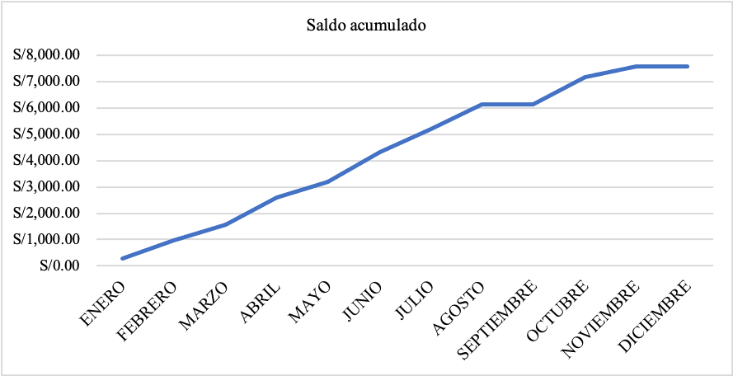
Nota. Fuente: Elaboración propia

- Discusión
Morbi blandit lobortis nisl sed sagittis. Mauris sed justo pellentesque, euismod turpis eu, cursus massa. Mauris ex leo, cursus in maximus eget, condimentum vitae libero. Donec scelerisque auctor odio quis condimentum. Aliquam cursus posuere porttitor. Curabitur nec tortor aliquam, viverra nunc at, mollis ligula (Autor, año, p.32). Ut imperdiet molestie urna, ut tempor risus convallis ac. Integer vitae ullamcorper ligula. Vestibulum metus dui, ultricies sed mi nec, dapibus tempor dolor.
Aliquam eu porta quam. Duis vulputate dolor ipsum, non auctor nulla bibendum quis. Morbi gravida quam est, vel venenatis lorem consectetur a. Donec leo odio, scelerisque et porttitor nec, aliquet ut turpis. Nunc sed arcu sed nulla dignissim varius sit amet et odio. (Autor, 2013)
Quisque eu volutpat felis, vitae tristique urna. Vestibulum justo mauris, dapibus ut risus ut, elementum ullamcorper lacus. Aenean eu arcu massa. In accumsan mauris vitae dolor accumsan vehicula. In luctus neque a mi luctus, quis pretium sem luctus. Fusce id nisl eget urna pretium congue. Ut laoreet nulla quis lorem ultrices condimentum. Integer sed risus quis nisl pellentesque sollicitudin rhoncus vitae odio. Fusce nulla risus, rhoncus eget molestie id, iaculis eu massa. Cras bibendum gravida velit a aliquam. Aliquam nibh neque, vehicula et placerat lacinia, lacinia sit amet risus.
- Referencias
Realizarlo en formato APA, séptima edición.

